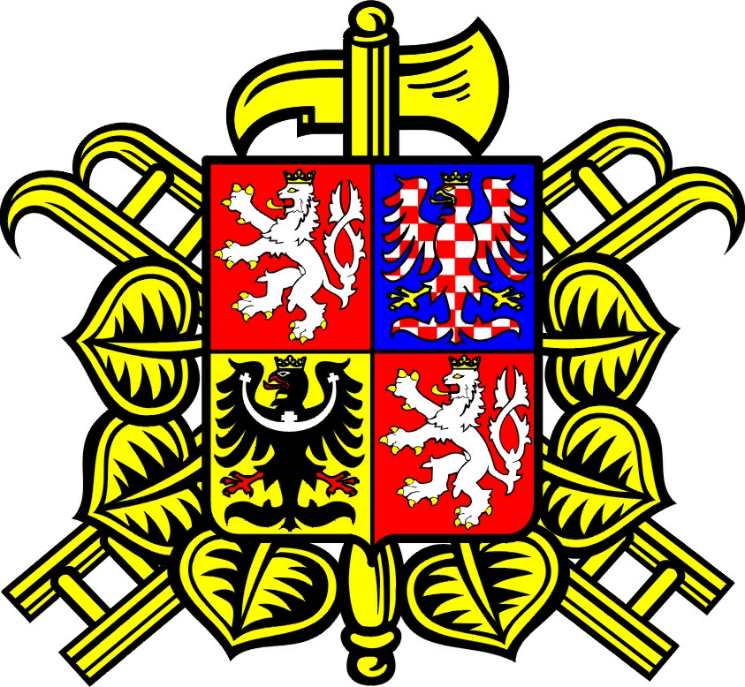
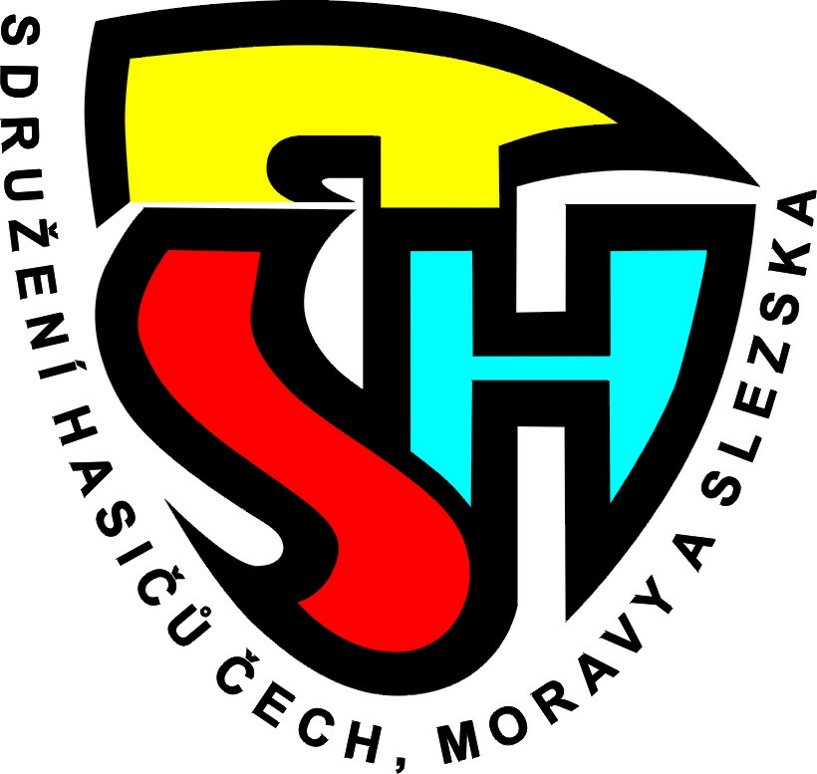
SDRUŽENÍ HASIČŮ ČECH, MORAVY A SLEZKA

Okresní sdružení hasičů Klatovy
_______________________________________________________________________________
Vídeňská ulice 9, 339 01 Klatovy IV. tel. 376311306
IČ: 66342112

Poděkování za příspěvek na okresní hasičský ples

SH ČMS – Okresní sdružení hasičů Klatovy, Vám děkuje za sponzorský příspěvek na XXIV. okresní hasičský ples konaný dne 7. března 2026 v KD Dolany.

Výtěžek z plesu bude použit na soutěže mladých hasičů, žen, okresní soutěže a činnost Aktivu zasloužilých hasičů.

Děkujeme za Váš kladný přístup a podporu neziskové organizace „hasičů“.

Těšíme se na další dobrou spolupráci.



